
وزارة التربية والتعليم
مديرية التربية والتعليم / عمان الرابعة
مدارس أكاديمية المجددون الدولية الخاصة
الامتحان النهائي في مادة الرياضيات للعام الدراسي 2017/2018م
اسم الطالب : ..................................................سالزمن :
الـصـــف : (أ ث أدبي ) اليوم والتاريخ : ٢١\٥\٢٠١٧

رقم السؤال | 1 | 2 | 3 | 4 | المجموع
علامة السؤال | ٥ | ١٠ | ١٠ | ١٥
العلامة
ملاحظة أجب عن جميع الأسئلة علماً بأن عددها (٤) وعدد الصفحات هو (٣) .

السؤال الاول:مثل ق(س) = ( ٠،٥)١-^{س} ( ٥ علامات)

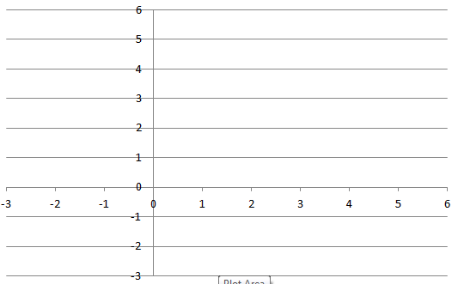

السؤال الثاني : (١٠ علامات)

حل المعادلات التالية.
- ٤× ٥^{س٢- س} =١٠٠

- ٢٥^{س-١} = ١٢٥^{س}

- ٥ ^{٣س-٣} = ١

- ٢^{س} × ٢ ^{٣س +٤} = ٣٢ ^{س}

- ٣ × ٤ ^{س-١} = ١٢

السؤال الثالث: جد قيمة مايلي. ( ١٠ علامات )
- لو ٠،٠٠١

- لو_{٥}(١٢٥)

- لو_{٨}(١٢٨) +لو_{٨}(٢)

- لو_{٤}(١٢٨) – لو_{٤} (٢)

- لو_{٩}لو_{٨}لو_{٢}(٢٥٦)

السؤال الرابع (١٥ علامة)
- متتالية حسابية مجموع ٣ حدود متتاليه فيها ٦٠ وحاصل ضرب هذه الحدود ٧٥٠٠ جد قيمة كل حد من هذه الحدود.

- جد مجموع المتسلسلة الهندسية التي حدها الاول ١٢٨ وأساسها ٠،٥ وعدد حدودها ٨.

- خزان ماء سعته ١٠٠ لتر يتم استهلاك ١٥ لتر يوميا ، جد حجم المياه في نهاية اليوم الرابع ، بعد كم يوم ينتهي الماء من الخزان؟

انتهت الاسئلة مع تمنياتنا لكم بالنجاح –قسم الرياضيات-

